给排水管道标识表
名称 | 图例 | 标识
低区（市政直供）给水管 |  | 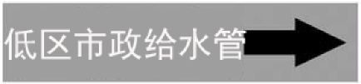
消防栓给水管 |  | 
污水管 |  | 
雨水管 |  | 
市政直供给水立管 | 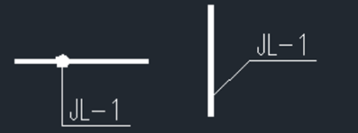 | 
1区（加压）给水立管 | 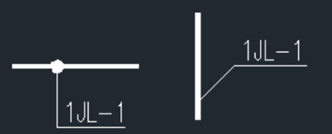 | 
2区（加压）给水立管 | 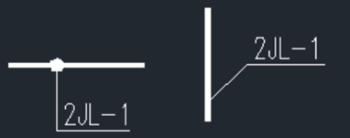 | 
消防栓给水立管 | 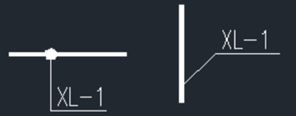 | 
污水立管 | 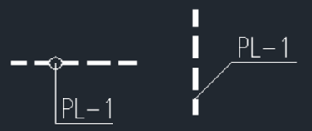 | 
废水立管 | 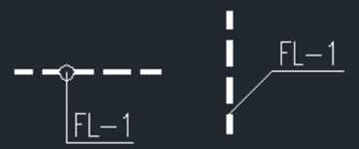 | 
雨水立管 | 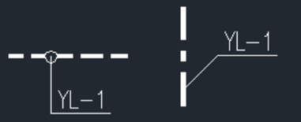 | 

